Инструкция для сотрудников СМФЦ

Авторизация пользователя и выбора типа документа
Перейдите по ссылке http://my.mpei.ru/Pages/departments.aspx и авторизуйтесь, используя логин и пароль от ОСЭП.

Затем нажмите на ссылку с название СМФЦ (рисунок 1).

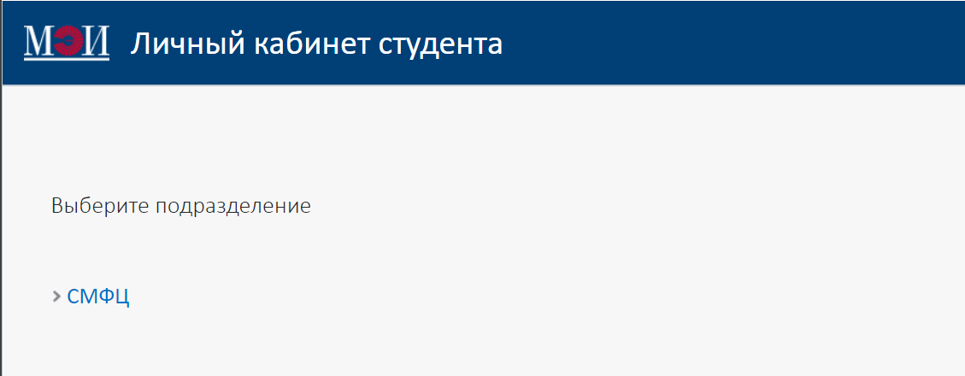
Рисунок 1. Авторизация сотрудников СМФЦ

Нажав на “СМФЦ” вы перейдете на страницу со списком заказанных справок, которые выдаются СМФЦ (рисунок 2). При нажатии на кнопку «Справки подразделений» появится страница со всеми справками, которые выдаются подразделениями (рисунок 2.1).

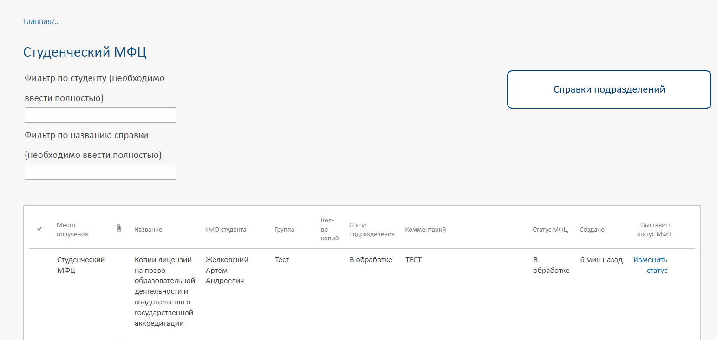Рисунок 2. Пример списка заказанных справок, которые выдаются СМФЦ
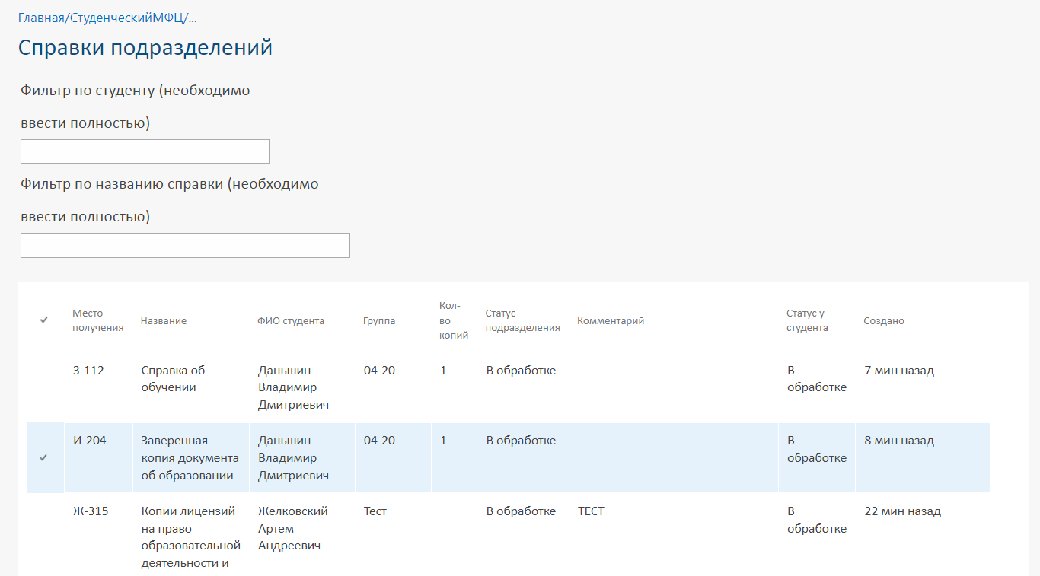 Рисунок 2.1. Пример списка заказанных справок, которые выдаются подразделениями

Работа со списком
  - 2.1 Выставление статуса заявки
В списке находятся все заказанные справки.
Готовую справку можно забирать у подразделения после получения статуса «Готово к передаче в СМФЦ» в столбце «Статус подразделения».
После передачи справки в СМФЦ, необходимо выставить статус «Готов к выдаче».
Чтобы изменить статус справки, нужно нажать на ссылку «Изменить статус» (рисунок 3).
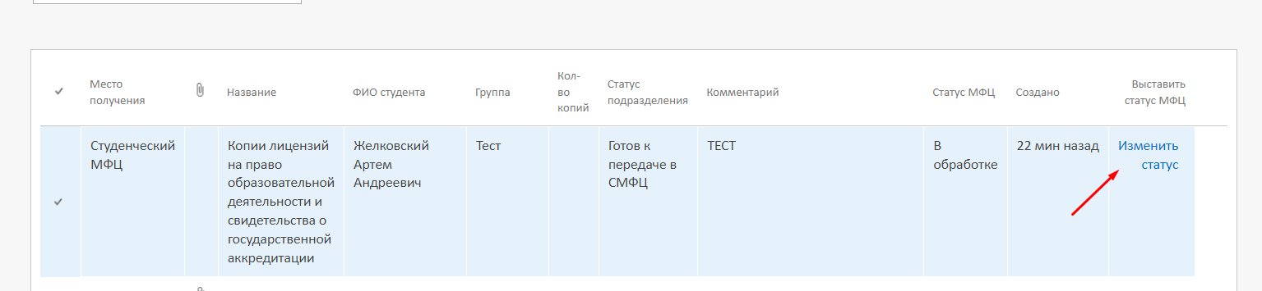
Рисунок 3. Изменение статуса

При нажатии на ссылку высвечивается окно (рисунок 4).
Статусы, которые может выставить сотрудник СМФЦ.
- Готов к выдаче – студент может приходить за справкой
- Выдан – справка выдана студенту
(Эти статусы видны студенту)

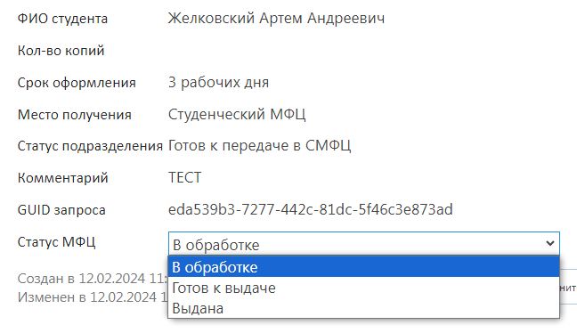
Рисунок 4. Статусы СМФЦ

Статусы, которые могут выставить подразделения.
- В обработке – ставится автоматически при создании заявки;
- Отказ – сотрудник подразделения отказывает в выдаче справки (причина указана в столбце «Комментарий»);
- Выдан скан – при этом статусе сотрудник СМФЦ должен выставить статус «ВЫДАНА», т.к студент заказал справку онлайн и она выдана подразделением. Этот статус может быть у справки «Заверенная копия документа об образовании».
- «Готово к передаче в СМФЦ» – справка подготовлена для передачи в СМФЦ
(Данный статус появляется в списке, если студент выбрал в поле «Место получения» Студенческий МФЦ)
- «Готово к выдаче»
(Данный статус появляется в списке, если студент выбрал в поле «Место получения» аудиторию подразделения)

  - 2.2Фильтрация/поиск
Для поиска заявки определенного студента нужно в поле «Фильтр по студенту» вписать полностью ФИО студента и нажать кнопку клавиатуры “Enter”
Так же можно вывести все закакзанные справки определеного типа, для это нужно в поле «Фильтр по названию справки» вписать полностью название справки и нажать кнопку клавиатуры “Enter” (рисунки 5-5.1).
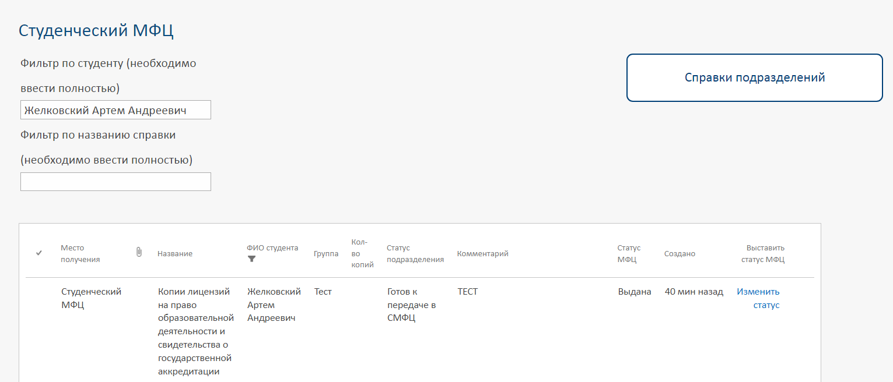
Рисунок 5. Отфильтрованный список по ФИО
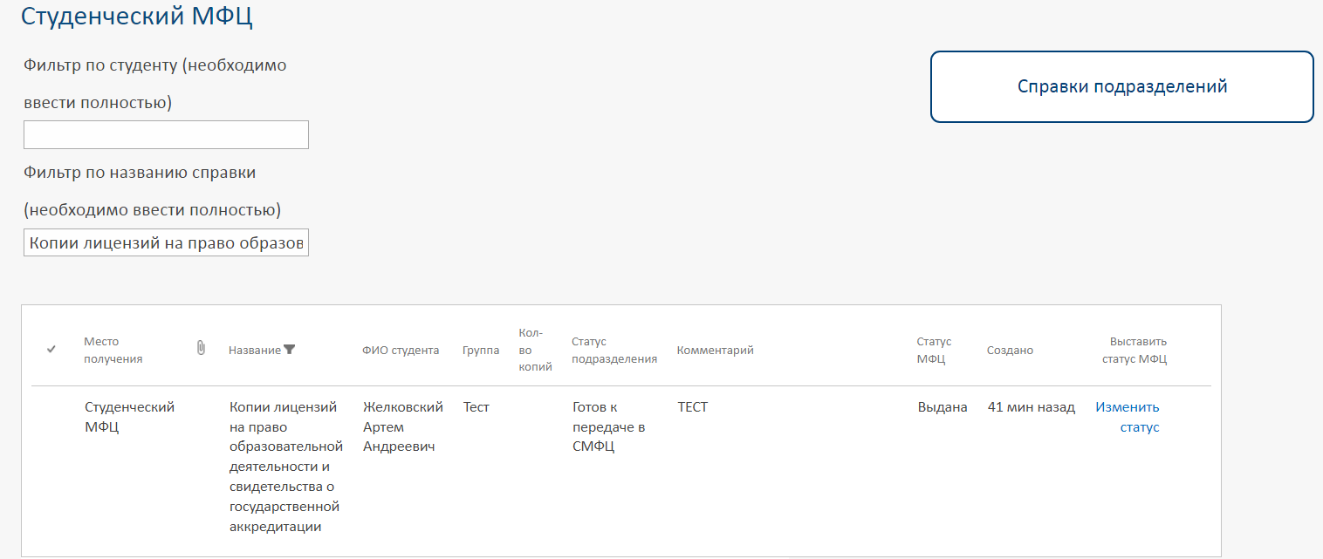
Рисунок 5.1. Отфильтрованный список по названию справки

Также можно отсортировать список по дате создания заявки (рисунок 6).
Для этого нужно нажать на колонку с названием «Создано» и в сплывающем окне выбрать вид сортировки:
- По убыванию;
- По возрастанию;
- На определенную дату, чтобы показать все заявки созданные в этот день.
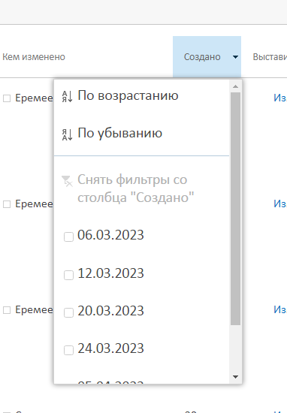
Рисунок 6. Сортировка по дате создания

